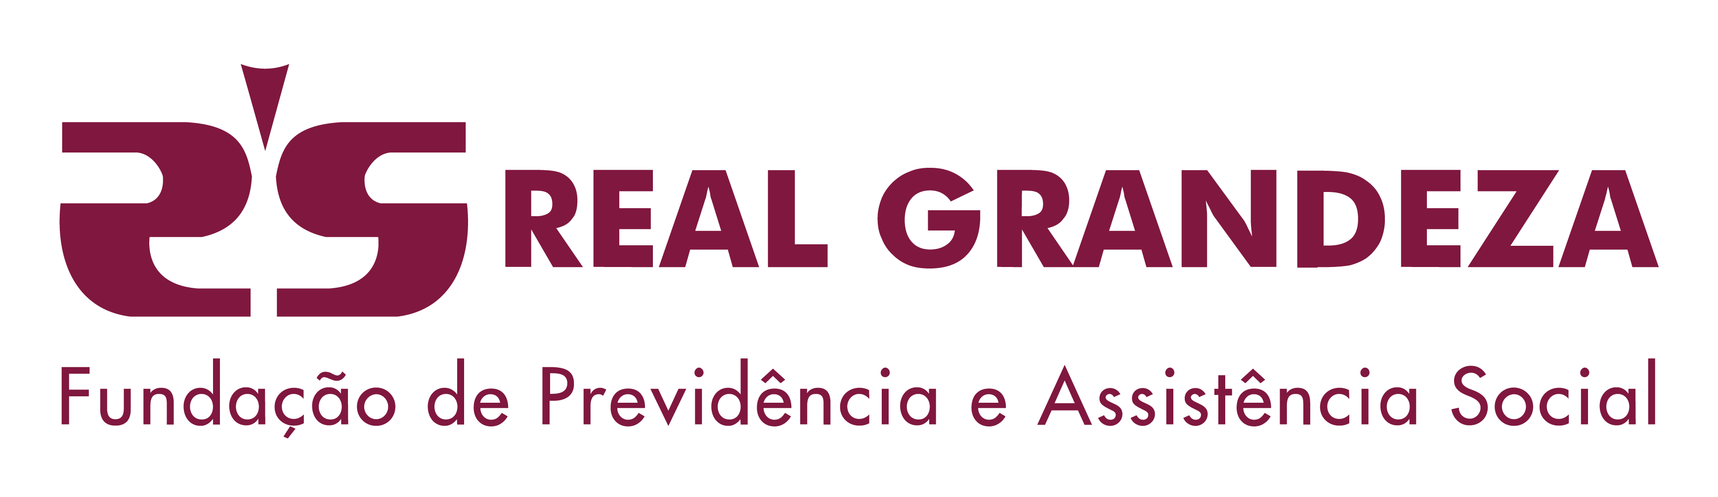 | Termo de Resgate Parcial do Participante  Plano FRGPrev  CNPB: 20.220.006-92

Nome do(a) Participante | Matrícula

Considerando a minha elegibilidade perante o Art. 49 do regulamento, manifesto abaixo a minha opção pelo Resgate Parcial (contribuições voluntárias):

Dados Bancários do Participante:  Banco – Nome / nº | Agência – Nome / Nº | Conta Corrente / DV

DECLARAÇÃO DO PARTICIPANTE
Declaro ter pleno conhecimento das disposições regulamentares do Plano FRGPrev em vigor e, de todo conteúdo desde regulamento, bem como ter recebido todas as informações necessárias para a assinatura do presente requerimento, contemplando todas as alternativas que são garantidas na forma da legislação aplicável.
Autorizo os descontos decorrentes de débitos ou compromissos assumidos junto a REAL GRANDEZA cujos recursos foram dados como garantia.

PARTICIPANTE
Local e Data | Assinatura

RESERVADO PARA REAL GRANDEZA
Decisão sobre o pedido  ☐ Deferido ☐ Indeferido | Data | Assinatura / FRG

Termo de Opção do Participante
Plano FRGPrev
CNPB: 2022.0006-92

ITENS REGULAMENTARES
Seção I – Resgate
Art. 48 - O Participante que não estiver em gozo de Benefício de Renda Mensal do Plano poderá optar pelo Instituto do Resgate, em decorrência de seu desligamento do Plano de Benefícios.
§ 1º Para o recebimento do valor decorrente da opção pelo Instituto do Resgate, deverá ser obedecido o prazo de carência de no mínimo 36 (trinta e seis) meses, contado a partir da data de inscrição do Participante no Plano.
§ 2º O Participante poderá resgatar até 20% dos valores oriundos das suas contribuições vertidas ao Plano, a cada 2 (dois) anos, sem a necessidade de desligamento do Plano de Benefícios, observada a carência prevista no §1º deste artigo.
§ 3º Em relação a cada uma das contribuições efetuadas por pessoas jurídicas ao Plano, o prazo de carência previsto no §1º será contado da data do aporte de cada uma das contribuições.
§ 4º O Participante desligado do Plano fará jus ao recebimento futuro das parcelas aportadas por pessoa jurídica, às quais, até seu desligamento, ainda não fizera jus em decorrência da carência exigida.
Art. 49 - O valor de Resgate corresponde a 100% (cem por cento) do Saldo Total, e será pago de acordo com o valor da quota disponível na data do efetivo pagamento.
§ 1º É facultado ao Participante, a qualquer tempo, o resgate das seguintes parcelas do seu Saldo de Conta, a ser exercido durante a fase contributiva e sem a obrigatoriedade de seu desligamento do Plano:
I – Valores oriundos de portabilidade de recursos que tenham sido constituídos em entidades abertas ou entidades fechadas de previdência complementar;
II – Valores que não sejam oriundos das Contribuições Básicas vertidas pelo Participante, tais como as contribuições voluntárias de Participante.
§ 2º Os valores que compõem o Saldo de Conta do Participante, decorrentes das Contribuições Básicas, somente poderão ser resgatados quando ocorrer o desligamento do Plano, observado o prazo de carência previsto no § 1º do Art. 48.
§ 3º Em nenhuma hipótese os valores referentes às Contribuições de Risco, realizadas para cobertura da Parcela Adicional de Risco, serão objeto de Resgate.
Art. 50 - O pagamento do Resgate será realizado até o último dia útil do mês subsequente ao da formalização da opção em pagamento único ou, a critério do Participante, em até 12 (doze) parcelas mensais e consecutivas, atualizadas pelo último valor disponível da quota patrimonial.
Parágrafo único: O pagamento único ou o da última parcela do valor residual do Resgate extingue definitivamente todas as obrigações da Entidade em relação ao Participante e aos seus Beneficiários.

INFORMAÇÕES COMPLEMENTARES
A REAL GRANDEZA utilizará os dados pessoais do Aderente solicitados nesta ocasião, sob medidas de segurança adequadas e apenas para finalidades legítimas vinculadas à execução deste contrato de previdência social e ao cumprimento de obrigações legais e/ou regulatórias que lhe sejam relacionadas, conforme descrito na Política de Proteção de Dados Pessoais da REAL GRANDEZA e no Termo de Privacidade, disponíveis em www.frg.com.br.
A qualquer momento, em caso de dúvida a respeito do tratamento de seus dados pessoais pela REAL GRANDEZA ou para exercício dos direitos previstos no art. 18, da Lei Federal nº 13.709/18 (Lei Geral de Proteção de Dados – LGPD), o Aderente poderá entrar em contato com o Encarregado da REAL GRANDEZA pelos canais descritos na Política de Proteção de Dados da REAL GRANDEZA.
Exclusivamente para a execução deste Contrato e para o cumprimento de obrigações legais e/ou regulatórias que lhe sejam relacionadas, a REAL GRANDEZA poderá transmitir os dados pessoais do Aderente a terceiros, conforme detalhado no Termo de Privacidade.
O Aderente declara e garante que terceiros beneficiários que lhe sejam vinculados e/ou dependentes autorizaram previamente o compartilhamento de seus dados com a REAL GRANDEZA para a execução deste Contrato e para o cumprimento de obrigações legais e/ou regulatórias que lhe sejam relacionadas.
Conforme detalhado no Termo de Privacidade, em alguns casos, a REAL GRANDEZA poderá depender do consentimento do Aderente para realizar tratamentos específicos de dados pessoais. Sempre que o consentimento for exigido pelas normas de proteção de dados aplicáveis, a REAL GRANDEZA lhe informará previamente sobre tal tratamento e lhe solicitará o consentimento.
A REAL GRANDEZA se reserva o direito de armazenar os dados pessoais do Aderente na forma da Tabela de Temporalidade da REAL GRANDEZA, disponível em www.frg.com.br, sem prejuízo das hipóteses de retenção previstas nas normas aplicáveis, após as quais eliminará tais dados pessoais definitivamente.

